В формировании правильной дикции важную роль играют речевые ощущения от движений языка, губ, челюсти. Предлагаемые упражнения развивают чувствительность органов речи. Они помогут ребенку найти нужную артикуляционную позу (позицию) для произнесения того или иного звука. А также будут способствовать предупреждению смешения звуков, которое происходит при нарушении артикуляционных ощущений у детей.

Чтобы научиться легко и красиво говорить, Звукознайкин предлагает тебе играть в игры-упражнения на расслабление языка. Учись чувствовать движения своих органов речи, и тогда ты будешь легко ими управлять.
Посмотри на рисунок. Какие мышцы выделены на нем (вертикальные или горизонтальные)? Проведи пальцами по горизонтальным мышцам на рисунке. Возьми речевую палочку и проведи по своему языку горизонтальные (поперечные) линии. Чувствуешь, что происходит с твоим языком? Это напрягаются горизонтальные мышцы. Выполни упражнение под команды Звукознайкина, прислушиваясь к своим ощущениям.
Эти мышцы вот сейчас
Сузят язычок у нас
Легко мышцы напрягаем –
Жало змейки получаем,
Молча до пяти считаем:
Раз, два, три, четыре, пять!
Можно жало убирать!
Посмотри на рисунок языка. Какие мышцы языка выделены на нем? Проведи пальцами по вертикальным линиям рисунка.
Возьми речевую палочку и проведи по своему языку вертикальные линии снизу вверх и наоборот. Чувствуешь, как действуют вертикальные мышцы?
Выполнить это упражнение тебе снова
поможет Звукознайкин, а ты прислушивайся к своим ощущениям.
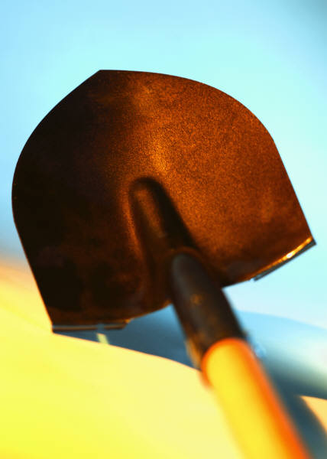
Эти мышцы вот сейчас
Расширят язычок у нас.
Быстро мышцы расслабляем
И лопатку получаем.
Молча до пяти считаем:
Раз, два, три, четыре, пять!
Лопатку можно убирать.

Посмотри на рисунок языка. Какая часть языка выделена на нем? Возьмите речевую палочку и проведите по краям своего языка.
Выполни упражнение «Чашечка» под команду Звукознайкина. Не забывай прислушиваться к своим ощущениям, следи, как работает твой язык


Ободок у языка –
Тонкая полоска
Вверх его мы загибаем –
Чашечку мы получаем.
Ее надо подержать
Молча до пяти считать:
Раз, два, три, четыре, пять!
Края можно опускать.

Посмотри на рисунок языка. Какая часть языка выделена на нем? Возьми речевую палочку и поводи по спинке своего языка. Выполни упражнение «Горка» под команду Звукознайкина. Следи как работает язык, что ты чувствуешь.

Спинка языка у нас
Будет горочкой сейчас:
Кончик в зубы упирается –
Мышцы сильно напрягаются.
Язык твой сильно напряжен –
Так смягчает звуки он.

Посмотри на рисунок языка. Какая часть языка выделена на нем? Ощути работу корня языка.
Посмотри на картинку и скажи, что делает Звукознайкин? Греет озябшие руки. Сейчас и ты почувствуешь, как твердый звук Х помогает согреть твои руки. Сделай глубокий вдох и на выходе произноси долго: Х-Х-Х. Почувствовал, как работает корень твоего языка.

Звуки Х, К, Г ты произносишь
Спинку выгнуться ты просишь.
Когда спинку опускаем –
Сразу мышцы расслабляем.
Молча до пяти считаем.

Поводи пальчиком по кончику языка, а теперь возьми речевую палочку и поводи ею по кончику своего языка. Почувствовал кончик языка? Значит, ты укрепил мышцы.

И снова Звукознайкин командует:
Кончик языка у нас поработает сейчас
Приготовились к полету, (встали)
К запуску моторов (руки согнуты у груди)
Глубоко воздух вдыхаем, с силой ветер выдыхаем…
Кончик языка тотчас
Завибрировал у нас.

